基于 Zynq-7020 的 EMNIST 字母 26分类ViT 部署测试报告

PC 通过 UDP 输入 + PS 调度 + PL fused transformer + COM9 输出结果
项目 | 内容
硬件平台 | Zynq-7020（ARM Cortex-A9 + FPGA PL）
识别任务 | EMNIST Letters，A-Z 共 26 类
模型参数 | depth=3，embed=64，heads=4，MLP=256
通信方式 | PC 通过 UDP 输入；UDP 返回 ACK；COM9 输出分类结果
报告日期 | 2026-06-24
这份报告按照实际完成项目的先后顺序编写，重点说明模型、硬件、软件、上板和测试过程。

1. 整体流程
PC 端准备一张 28×28 的灰度字母图像，通过 UDP 把 784 字节像素数据发给 Zynq-7020；板卡收到数据后先通过 UDP 返回 `ACK`，再调用 PL 端的 fused transformer IP 做推理；A-Z 分类结果最终通过串口 COM9 输出给 PC。
采用 Zynq 的 PS+PL 协同方式。PS 负责网络、串口、DDR 管理和 IP 调度，PL 负责 Transformer 中计算量较大的部分。
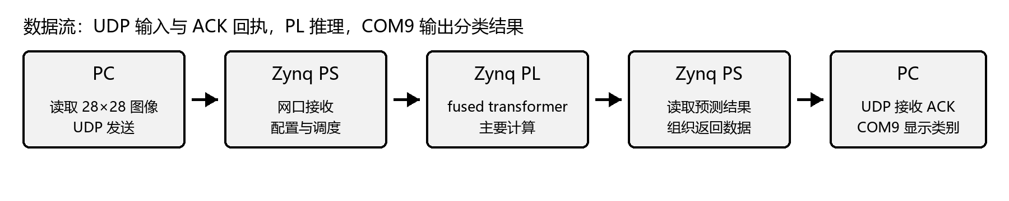
图 1 系统端到端数据流程

2. 输入、输出和运行结果
输入是已经整理好的 28×28 单通道灰度数据。每个像素占 1 字节，一张图片正好是 784 字节。输出类别使用 0-25 编号，对应 A-Z。
项目 | 格式或数值
输入尺寸 | 28×28
输入通道 | 1 通道灰度
单张数据量 | 784 字节
像素范围 | 0-255
类别编号 | 0=A，1=B，…，25=Z
UDP 输入与回执 | 192.168.1.10:5001；回执内容为 ACK
分类结果输出 | COM9，115200 baud
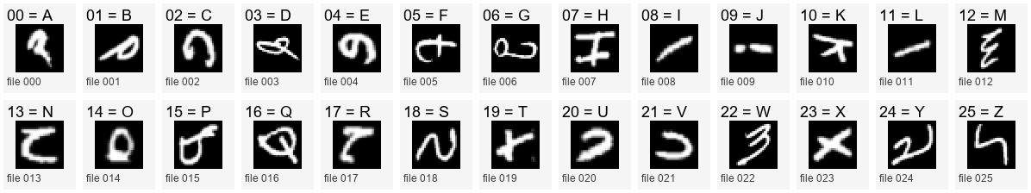
图 2 EMNIST Letters A-Z 样本示意

3. 数据集和模型训练
训练使用的是 EMNIST Letters 数据集，在 PyTorch 侧，先完成数据读取、方向处理、归一化和模型训练，再导出最终权重、bias、量化 scale 和固定验证样本。

4. 轻量 ViT 结构
考虑到 Zynq-7020 的 LUT、BRAM 和 DSP 数量有限，直接放入模型量较大的vit处理时间长，精度差，该板卡比较适合轻量 ViT。以下是vit的参数配置：
参数 | 配置 | 作用
输入 | 28×28×1 | 灰度字母图像
Patch | 7×7 | 把图像切成 16 个 patch
Token 数 | 17 | 16 个 patch token + 1 个 class token
Embedding | 64 | 每个 token 的特征维度
Transformer 深度 | 3 | 连续执行 3 层编码器
Attention heads | 4 | 多头注意力
MLP hidden | 256 | Transformer 内部前馈网络
输出 | 26 | A-Z 分类 logits

5. PL 端采用的优化方法
PL 端把 Transformer 单层中的 LayerNorm、QKV、Softmax attention、AV、输出投影、MLP 和两次残差连接放进同一个 `vit_transformer_layer_fused` IP。PS 每层只需要配置地址和参数、启动一次 IP，再等待完成。这样可以减少 PS 和 PL 之间反复切换，也减少中间张量多次写回 DDR 的开销。
优化方法 | 具体处理 | 实际作用
整层算子融合 | LN1、QKV、MSA、Proj、LN2、FC1/GELU、FC2、Residual 放入单个 IP | 减少 IP 启动次数和中间数据搬运
16 路 MAC 展开 | VIT_FUSED_MAC_UNROLL=16 | 一次并行完成 16 路乘加，提高 QKV、Proj 和 MLP 吞吐
树状加法归约 | partial -> pair -> quad 分层求和 | 缩短串行累加链，便于提高时钟频率
循环流水线 | 主要读写和计算循环使用 PIPELINE II=1 | 让连续迭代尽量做到每拍启动一次
数组循环分区 | token、qkv、权重行等按 16 路 cyclic partition | 增加片上并行读端口，匹配 16 路 MAC
双端口 BRAM | 中间 token、QKV、attention 和 MLP buffer 映射 RAM_2P_BRAM | 支持片上并行读写，降低 DDR 访问压力
权重片上缓存 | QKV 整块缓存，Proj/FC1/FC2 按行缓存 | 提高权重数据复用率
AXI 多 bundle | token、param、qkvw、attnw、mlpw、out 分到独立 m_axi bundle | 降低不同数据流对同一 AXI 通道的争用
GELU 查表 | 使用 256 项 GELU LUT | 避免在 PL 中直接计算复杂非线性函数
Softmax 指数近似 | 输入截断后用 (1+x/256)^256 的连续平方近似 exp | 替代代价较高的通用指数运算
LayerNorm 倒平方根近似 | 分段初值加牛顿迭代 | 降低直接 sqrt/div 运算的实现代价
数值稳定处理 | Softmax 先减每行最大值再计算 exp | 避免指数溢出并提高计算稳定性
MLP 隐藏维度为 256，并采用 16 路 MAC 展开。一共使用了 121 个 DSP，占 Zynq-7020 DSP 总量的 55%，是在速度和资源之间做出的折中。

推理计算中各变量的数据类型与计算方式
系统采用混合精度策略，对计算量最大的矩阵乘法（QKV、Attention Projection、FC1、FC2）的权重采用 int8 量化存储（DDR 中占 1 字节/参数），推理时通过预计算的 float32 反量化系数（scale = max(|W|)/127）恢复为浮点后参与计算；LayerNorm 参数、偏置项、GELU 查找表及所有中间激活值（token）保持 float32，确保归一化和非线性激活的数值精度。该策略在节省约 75% 权重存储带宽的同时，保持了与全浮点推理一致的分类准确率。
变量 | DDR 存储 | PL 计算 | 维度 | 计算方式
输入图像 | — | float32 | [784] | (pixel/255 − 0.1736) / 0.3317
Patch Embedding权重 | int8 | float32 | [64][49] | w_int8 × w_scale → w_float，反量化后做浮点矩阵乘
CLS Token | float32 | float32 | [1][64] | 可学习参数，PyTorch 训练产出，直接存 float32
位置编码 pos_embed | float32 | float32 | [17][64] | 可学习参数，直接存 float32，与 token 逐元素相加
Token 激活 | float32 | float32 | [17][64] | pad_embed + pos_embed，后续全程浮点流水
LayerNorm γ/β | float32 | float32 | [64]×2 | 可学习参数，浮点乘加：(x−μ)/σ × γ + β
QKV 权重 W | int8 | float32 | [64][192] | w_int8 × qkv_w_scale → w_float反量化后token × W + b
QKV 偏置 b | float32 | float32 | [192] | 直接浮点加法
QKV 反量化系数 | float32 | float32 | 标量 | `qkv_w_scale = max(
Q/K/V 矩阵 | — | float32 | [17][64]×3 | Q=token×W_Q，K=token×W_K，V=token×W_V
注意力分数 | — | float32 | [17][17] | softmax(QKᵀ /√16)，纯浮点
注意力输出 | — | float32 | [17][64] | attn_score×V + 残差连接
Attn Proj 权重 W | int8 | float32 | [64][64] | w_int8×attn_proj_w_scale → w_float
Attn Proj 偏置 b | float32 | float32 | [64] | 直接浮点加法
FC1 权重 W₁ | int8 | float32 | [256][64] | w_int8×fc1_w_scale → w_float
FC1 偏置 b₁ | float32 | float32 | [256] | 直接浮点加法
GELU 查找表 | float32 | float32 | [256] | LUT[i]=GELU(lut_min+i/lut_index_scale)，预计算浮点表
GELU 激活输出 | — | float32 | [17][256] | 查表插值：GELU(fc1_out)
FC2 权重 W₂ | int8 | float32 | [64][256] | w_int8×fc2_w_scale→w_float
FC2 偏置 b₂ | float32 | float32 | [64] | 直接浮点加法 + 残差连接
分类头权重 | float32 | float32 | [26][64] | CLS token×W_head+b_head→logits[26]
分类头偏置 | float32 | float32 | [26] | 可学习参数，浮点

7. HLS IP 的生成
模型结构确定后，下一步是把 PL 端计算写成 HLS C/C++，然后用 Vitis HLS 2020.1 综合并导出 IP。导出的 IP 提供 AXI-Lite 控制接口和多路 AXI master 数据接口。
- 在 Vitis HLS 中设置顶层函数和 Zynq-7020 器件。
- 运行 C Simulation，先确认算法输入输出一致。
- 运行 C Synthesis，查看延迟和资源估计。
- Export RTL，生成可加入 Vivado IP Catalog 的 IP。
IP 的 `s_axi_control` 用来让 PS 写控制寄存器和启动计算；`m_axi_gmem_*` 用来访问 DDR 中的 token、权重、参数和输出。

8. Vivado 硬件系统
Vivado 负责把 Zynq PS、AXI Interconnect、复位模块和 HLS IP 连接起来。PS 的 GP0 端口负责控制，HP0 端口负责 PL 高带宽访问 DDR。时钟由 PS 的 FCLK_CLK0 提供。
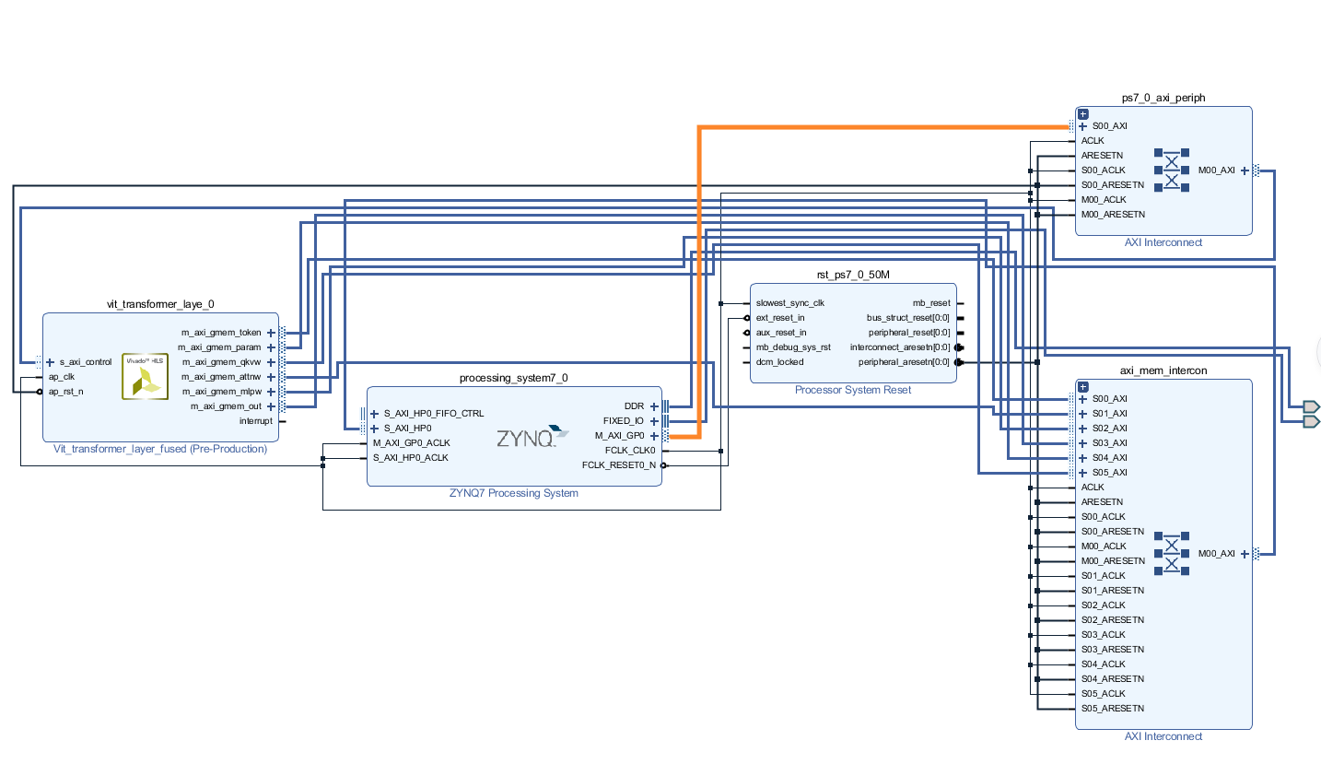
图 3 Vivado Block Design 连接关系
连接 | 用途
PS M_AXI_GP0 -> AXI Interconnect -> s_axi_control | PS 配置并启动 HLS IP
m_axi_gmem_* -> Memory Interconnect -> S_AXI_HP0 | PL 从 DDR 读参数并写回结果
FCLK_CLK0 -> ap_clk | 提供 PL IP 工作时钟
Processor System Reset -> ap_rst_n | 提供同步复位
连接完成后依次执行 Validate Design、Generate Output Products、Synthesis、Implementation 和 Generate Bitstream。最后导出 XSA，并勾选 Include bitstream。

9. Vitis 软件工程
Vitis 侧先使用 XSA 创建 platform，再创建 standalone application。。
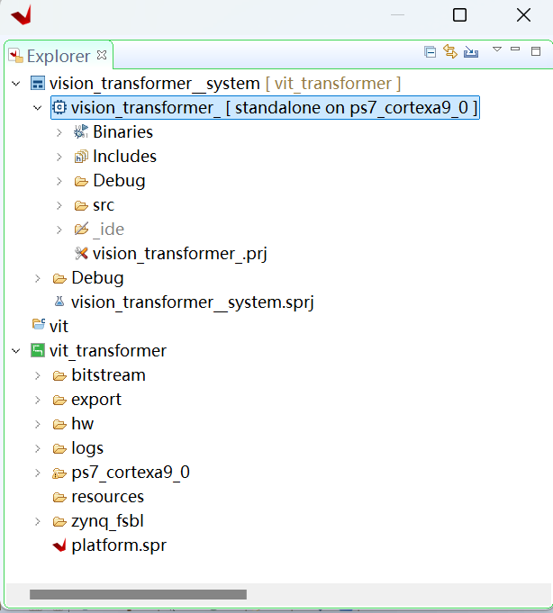
图 4 Vitis platform、application 和 system 工程
Application 中的 `main.c` 负责初始化 cache、UART、Ethernet GEM 和 lwIP，绑定 UDP 5001 端口，然后进入循环等待图像。收到 784 字节后，UDP 回调先返回 `ACK`；主循环随后准备输入、配置 PL IP、等待计算完成，并通过 COM9 打印预测结果。
WAIT_UDP_IMAGE_784_BYTES
UDP_RX_IMAGE len=784
UDP_INFER_BEGIN len=784
UDP_RESULT pred=... path=fused_transformer_pl

10. 实际上板步骤
下面是我实际使用的上板顺序。按这个顺序操作，可以避免 bitstream、ELF、串口和网口状态互相混淆。
- 连接 JTAG、网口和串口，确认串口为 COM9。
- 在 Vitis 中选择 Program FPGA，器件选择 xc7z020，下载最终 bitstream。
- 运行 application ELF，目标处理器选择 ps7_cortexa9_0。
- 打开 COM9，设置 115200 baud，等待 `WAIT_UDP_IMAGE_784_BYTES`。
- PC 网卡设置为 192.168.1.100，确认可以 ping 通 192.168.1.10。
- 运行批量验证脚本，依次发送 26 个字母样本。
cd C:\Users\19571\Desktop\FPGA_26Class_EMNIST_Project
powershell -ExecutionPolicy Bypass -File tools\verify_udp_classification_batch.ps1 `
-DataDir test_data\emnist_letters_udp `
-VitisHeader src\tinyvit_samples_vitis.h `
-Count 26 -DelayMs 2500 -SerialPort COM9

11. UDP 输入、ACK 回执和串口输出
PC 每次通过 UDP 发送 784 字节 raw 图像。板端 UDP 回调把图像复制到接收缓冲区，并通过 `udp_sendto()` 原路返回字符串 `ACK`，这个 ACK 只表示数据包已经收到，不包含预测类别。随后主循环执行推理，`pred`、`base_pred`、耗时和 `path=fused_transformer_pl` 等分类信息全部通过 `uart1_puts()` 输出到 COM9。
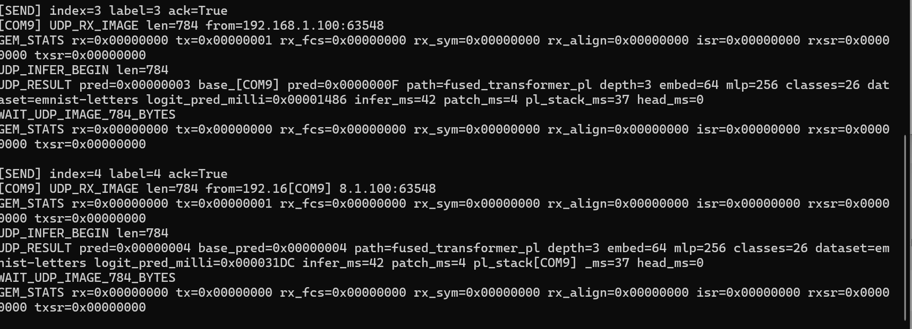
图 5 COM9 中的 UDP 接收与 PL 推理日志
日志字段 | 含义
pred | 最终预测类别，0-25 对应 A-Z
base_pred | 基础模型/参考预测
path=fused_transformer_pl | 当前推理经过 PL fused transformer
depth=3 | Transformer 共 3 层
embed=64 | Embedding 维度为 64
mlp=256 | MLP 隐藏维度为 256
infer_ms | 单张总推理时间
pl_stack_ms | PL transformer 栈耗时

12. 26 个样本的测试结果
最终使用 A-Z 每类 1 个固定样本做上板验证。26 次发送全部收到 UDP ACK，其中 25 个样本的预测类别与真实标签一致。唯一错误样本是类别 9（J），被预测成类别 8（I）。
测试指标 | 结果
发送样本数 | 26
UDP ACK | 26/26
标签正确 | 25/26（约 96.15%）
平均单张推理时间 | 42.54 ms
典型 patch 时间 | 4 ms
典型 PL transformer 时间 | 37-38 ms
推理路径 | fused_transformer_pl

13. 资源占用和时序
资源 | 使用量 | 器件总量 | 利用率
Slice LUTs | 29,073 | 53,200 | 54.65%
Slice Registers | 36,542 | 106,400 | 34.34%
Block RAM Tile | 68 | 140 | 48.57%
DSP | 121 | 220 | 55.00%
实现后的 WNS 为 +2.458 ns，TNS 为 0。

14. 总结
整个项目最终完成了一个可以真实上板运行的 EMNIST Letters 26 分类轻量 ViT 系统。PC 能通过 UDP 发送字母图像并接收 ACK，Zynq PS 能接收数据并调度 PL，PL fused transformer IP 能完成主要推理计算，分类结果和耗时能够通过 COM9 返回 PC。
最终固定 26 样本验证为 25/26，平均推理时间 42.54 ms；PL 端使用 55% DSP、54.65% LUT 和 48.57% BRAM；实现后时序约束满足。综合来看，这一版本已经完成了从 PyTorch 模型、参数导出、HLS IP、Vivado 集成、Vitis 软件到网口输入和串口输出的完整闭环。

